MG1303 |  | Песочный столик
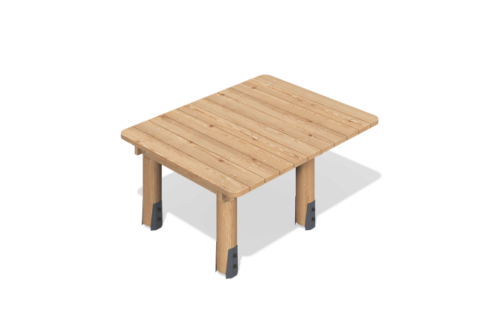

Размеры, мм: | 1250x1580x690 | Вес, кг: | 0
Характеристики материалов
Основные материалы: брус хвойных пород - лиственница, строганые доски сосны, металл, нержавеющий крепеж.
Комплектация: Закладные детали - 1 компл.; опорные столбы- 4 шт.; столик - 1 шт., комплект крепежа - 1 шт.
Опорные стойки песочного столика выполнены из оцилиндрованный брус лиственницы сечением 140 мм. Профиль – круглый, радиус скругления углов - R10. Столик изготовлен из строганых досок сосны 140х35мм.
В комплексе используется крепеж из нержавеющей стали. Выступающие части резьбовых соединений и монтажные отверстия закрыты пластиковыми заглушками.
Покрытие элементов:
- металл - порошковый цинкогрунт, порошковая краска;
- брус - грунтовка лессирующая, водно-дисперсионный лак.

